

Аналитический отчёт об обращениях, поступивших в АО «КДБ Банк Узбекистан» от физических и юридических лиц в III квартале 2026 года, и их рассмотрении
В настоящем отчёте проанализированы обращения, поступившие в АО «КДБ Банк Узбекистан», с освещением текущего состояния управления, выявленных негативных случаев, системных недостатков и отдельных рисков, а также изложены предлагаемые меры по устранению данных проблем.
Статистический обзор
46  Всего обращений  ↑ +9 (+24%) к II кв. | 38  Физические лица  ↑ 29 во II кв. | 8  Юридические лица  → без изм. к II кв.

- В III квартале 2026 года всего поступило 46 обращений: 38 заявлений, 7 жалоб и 1 предложение.
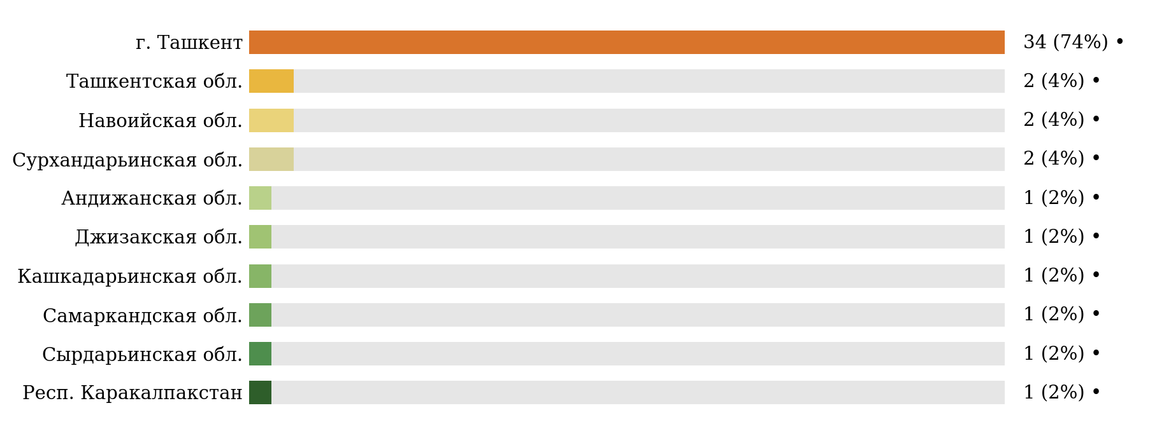

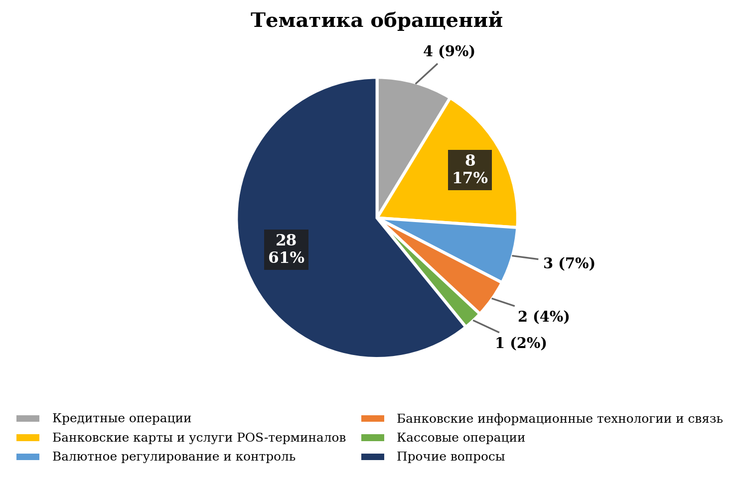

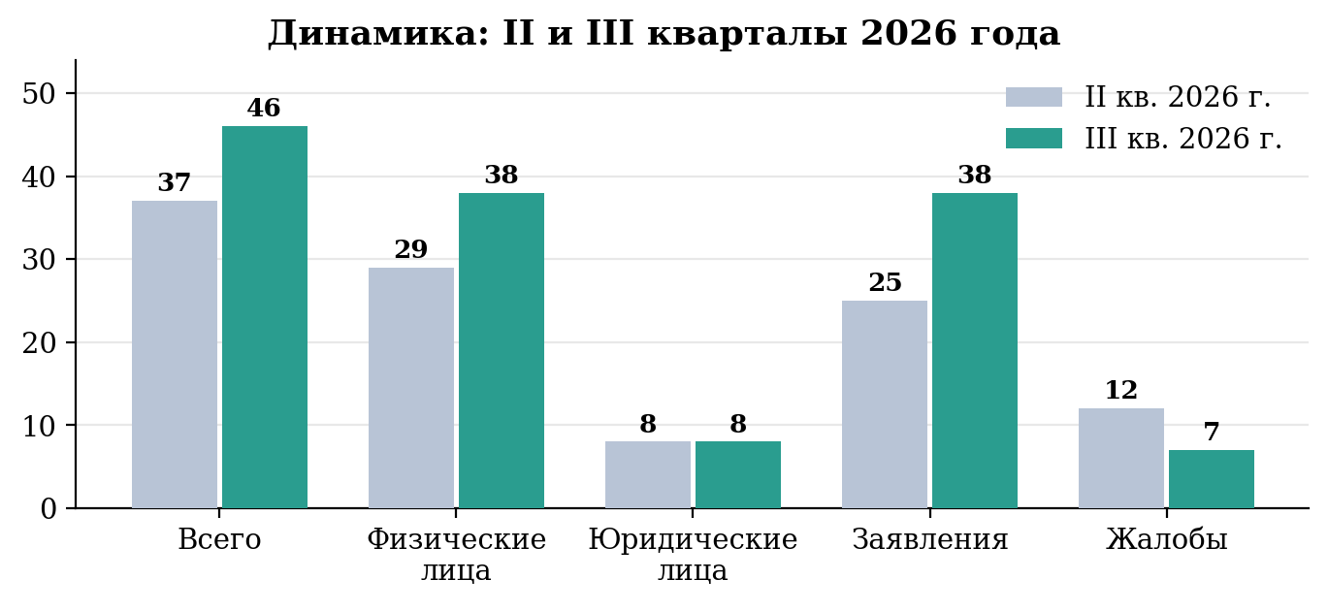

Вопросы, отражённые в обращениях
В Банк поступали обращения по различным темам; краткие комментарии к их содержанию приведены ниже.
 | Кассовые операции — 1  Клиент интересовался порядком обмена банкнот со штампами, выразив обеспокоенность по поводу их действительности. |  |  | Банковские карты и услуги POS-терминалов — 8  Данные обращения в основном касались возражений, связанных с платёжными операциями и услугами по картам, включая ошибочные переводы и возврат средств, невыдачу наличных банкоматом, разблокировку и перевыпуск карт, применение комиссий за обслуживание, а также запрос адвоката относительно операций по карте клиента.
 | Кредитные операции — 4  Обращения данной категории касались просьб об увеличении кредитного лимита и предоставлении финансирования для пополнения оборотных средств (включая повторные обращения одного юридического лица), а также запросов о разъяснении условий микрозаймов. |  |  | Валютное регулирование и контроль — 3  Обращения касались вопросов внешнеэкономической деятельности, включая отказ в проведении валютных платежей по внешнеторговым контрактам, списание обязательств по внешнеторговым контрактам и снятие их с валютного контроля в системе «E-contract».
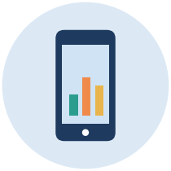 | Банковские информационные технологии и связь — 2  В обращениях были высказаны опасения относительно времени активной сессии в интернет-банкинге и ограничений безопасности, применяемых в мобильном приложении. |  |  | Прочие вопросы — 28  Обращения в основном содержали запросы о наличии у лица банковских счетов, вкладов, платёжных карт и кредитов, включая вопросы, связанные с наследованием; запросы правоохранительных органов и связанные с ними вопросы банковской тайны; разъяснения по мобильным услугам и требованиям по предотвращению мошенничества; общее предложение для банковского сектора, а также иные вопросы общего характера.
Соответствие услуг потребностям потребителей и справедливое отношение
46  Всего обращений | 7  Дубликаты (15%)

Из 46 обращений 39 (85%) рассмотрены в установленном порядке, оставшиеся 7 (15%) определены как дубликаты обращений.

Рассмотрение обращений, системные недостатки и меры по их устранению
В соответствии с требованиями национального законодательства КДБ Банк обеспечивает соответствие своих услуг и продуктов потребностям потребителей. Банк выстраивает прозрачные и справедливые отношения с потребителями посредством предоставления цифровых публичных оферт и заключения договоров, обеспечивая соответствие всех процессов обслуживания как требованиям клиентов, так и нормативным требованиям.
В отчётный период существенных недостатков или нарушений выявлено не было. Все обращения рассмотрены в соответствии с установленными процедурами и сроками.
По результатам всестороннего анализа вопросов, поднятых в обращениях, Банком реализованы следующие меры:
№ | Меры | Срок реализации | Ответственные структурные подразделения
1 | Обеспечение непрерывной доступности услуг блокировки карт в режиме 24/7 и бесперебойной работы антифрод-систем | На постоянной основе | Управление по работе с банковскими картами;  Управление по принятию мер против фрод-операций ;  Управление по обслуживанию клиентов-2 (Подразделение по поддержке онлайн включительно);  Филиал Ойбек.
2 | Пересмотр Временного порядка обслуживания внешнеторговых контрактов в соответствии с действующими нормативными требованиями | Временный порядок обслуживания внешнеторговых контрактов пересмотрен 08.07.2026 г. | Управление валютного контроля

